（C1P5）顾客特殊要求
更新项目序号 | 更新项目名称 | 更新时间 | 客户协议编号
预审部分 | 1 | 20220517 | 510643NTS-QI-0914 V1.1 PCB质量管理规范张浪2022-05-05顾客质量要求评审表
共用部分 | 1-6 | 20220517 | 510643NTS-QI-0914 V1.1 PCB质量管理规范张浪2022-05-05顾客质量要求评审表
备注：更新的内容以蓝色字体显示。

共用部分：
1.标记
①在顶面（元件面）字符层添加我司全套标记和周期，如顶面没有字符层时，可以直接加一层字符标记。如果顶面空间不足，字符标记可以加在底面（焊接面）。
②任何标记都必须与Mark点保持2.5mm以上的距离

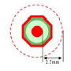
2.孔/槽
①孔径尺寸公差
类型/孔径 | ￠≤0.31mm | 0.31mm＜￠≤0.8mm | 0.8mm＜￠≤1.60mm | 1.6mm＜￠≤ 2.5mm | 2.5mm＜￠≤6.0mm | ＞6.0mm
PTH孔 | ﹢0.08/-∞mm | ±0.08mm | ±0.10mm | ±0.15mm | +0.15/-0mm | +0.3/-0mm
NPTH孔 | ±0.05mm | ±0.05mm | ±0.08mm | +0.10/-0mm | +0.10/-0mm | +0.3/-0mm

②阶梯孔深度公差：小孔I1深度公差+/-0.15mm，默认钻头角度130°。如下阶梯孔示意图：
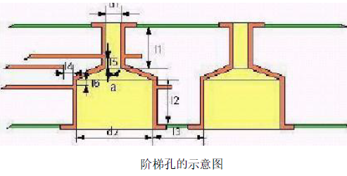
③阶梯槽：槽形加工精度+/-0.2mm
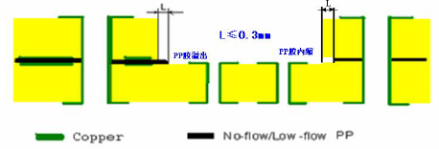
④半金属化槽：台阶铣深与台阶宽0.2mm≤L≤0.5mm
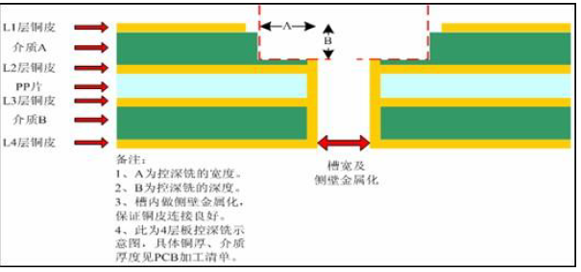

⑤孔铜
无要求时默认1级标准，有要求时按客户要求指定等级
PTH孔性能指标 | 2级标准 | 1级标准
板面和孔壁的平均铜厚 | ≥25μm | ≥20μm
局部区域铜厚 | ≥20μm | ≥18μm
机械埋/盲孔局部区域铜厚 | ≥18μm | ≥15μm

3.板厚
板厚公差如下
板厚度（mm） | 公差（mm）
1.0及1.0以下 | ±0.1
大于1.0小于等于1.6 | ±0.14
大于1.6小于等于2.0 | ±0.18
大于2.0小于等于2.4 | ±0.22
大于2.4小于等于3.0 | ±0.25
大于3.0 | ±10%

4.外形
外形尺寸 | 公差（mm）
长宽度尺寸≤300mm时 | ±0.2
长宽度尺寸＞300mm时 | ±0.3
板内所有挖空区域 | ±0.13
位置尺寸 | ±0.2

5.表面处理
沉金金厚要求0.05-0.1μm

6.翘曲度
翘曲度≤0.75%

预审部分：
1.板材要求：板材可从EM827，S1000-2，IT180A，ROGERS RO4350中选择（仅适用于刚性板）

CAM部分：

